Najdi na mapě místa, o kterých se mluví ve Vodnické pohádce. Barevně je zvýrazni.

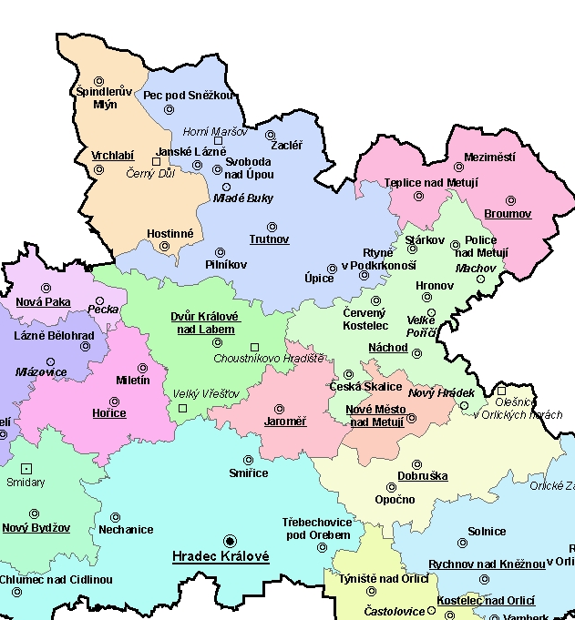

(citace 4)

